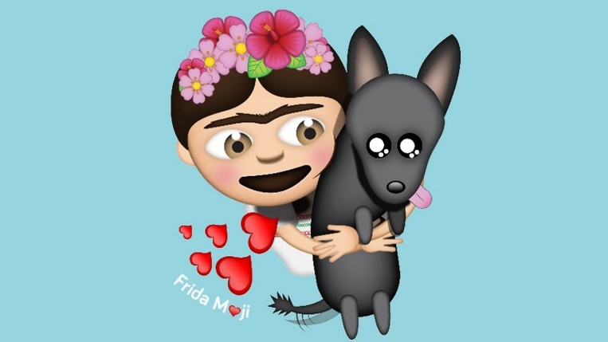

Frida Kahlo se suma

a los 'emojis' de moda

23 marzo, 2017 17:11
Teresa Cabrera

Desde Chanel a Versace. La moda se hace dibujo para formar parte de las conversaciones de millones de personas a través de WhatsApp.
La moda es imparable y le gusta estar a la última. Eso incluye, inevitablemente, colarse en las nuevas tecnologías y hacerse viral. Y si hay una herramienta para conseguirlo, ésta es, sin duda, WhatsApp. Desde Chanel a Versace, pasando por la modelo Iris Apfel y, ahora también, la artista mexicana Frida Kahlo. Los FridaMoji prometen dar guerra (y mucha) a los tradicionales smilies.
A principios de este año, Chanel confirmada su primera colección de emoticonos para 2017. Ahora es Frida Kahlo quien verá retratada sus obras en las conversaciones de miles de personas alrededor del mundo. Una iniciativa de Sam Cantor, diseñador estadounidense y galerista, que ya creó emoticonos para otros pintores célebres como Van Gogh. La colección, que inicialmente se componía de 400 bocetos de las obras más importantes de Kahlo, se ha reducido a un total de 160 emoticonos que llevarían el nombre de FridaEmojis.
Desde ‘Las dos Fridas’ hasta ‘Ella juega sola’, la colección de emoticonos estaría disponible en Apple Store una vez aprobada por Unicode, la organización que decide qué imágenes pueden llegar a formar parte del cada vez, más variado, mundo emoji.
Cantor, que viajó a la Casa-Museo dedicada a la pintora en México DF, asegura que “Frida era perfecta para este proyecto; verbalizó sus emociones de forma honesta y abierta”.

- 